Nome do grupo: Grupo 316

Participantes e usernames no Discord:
- Anderson Lima Machado - RM371190 (username Discord: andersonl121)
- Gabriel Freitas Souza - RM371657 (username Discord: fritas / Gabriel Souza)
- Gabriel Ramos de Sousa - RM373673 (username Discord: squarecondition)
- Guilherme Farias Menoci - RM372504 (username Discord: menoci)

Link do Vídeo:
https://drive.google.com/file/d/1AJIhaJq9jvrnK2T3yUIgoyf6bWoh6Vnf/view?usp=drive_link

Link do Miro: https://miro.com/app/board/uXjVG0Cy1dg=/?share_link_id=811423770112

Link da documentação: https://github.com/andersonl121/oficina_fiap/tree/main/src/documentacao

Link do repositório:
https://github.com/andersonl121/oficina_fiap/

Relatório de vulnerabilidades (SonarQube):
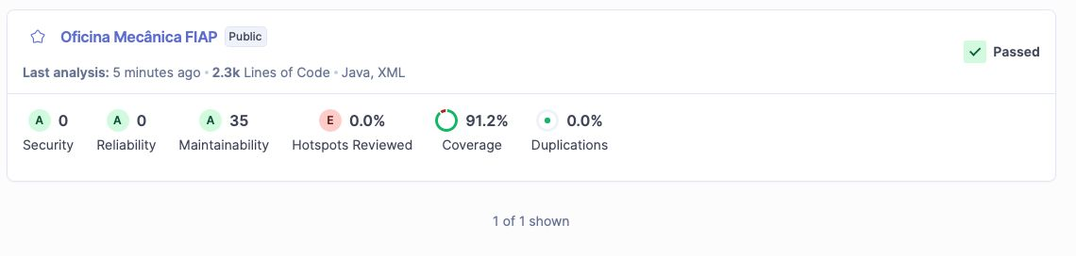
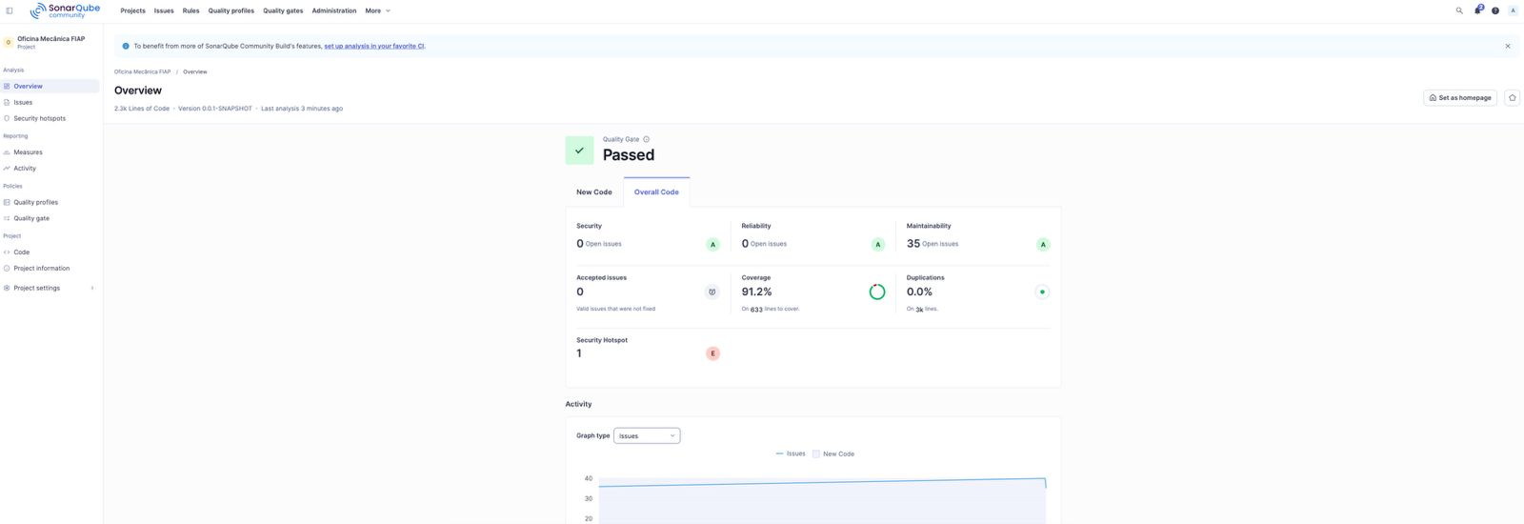

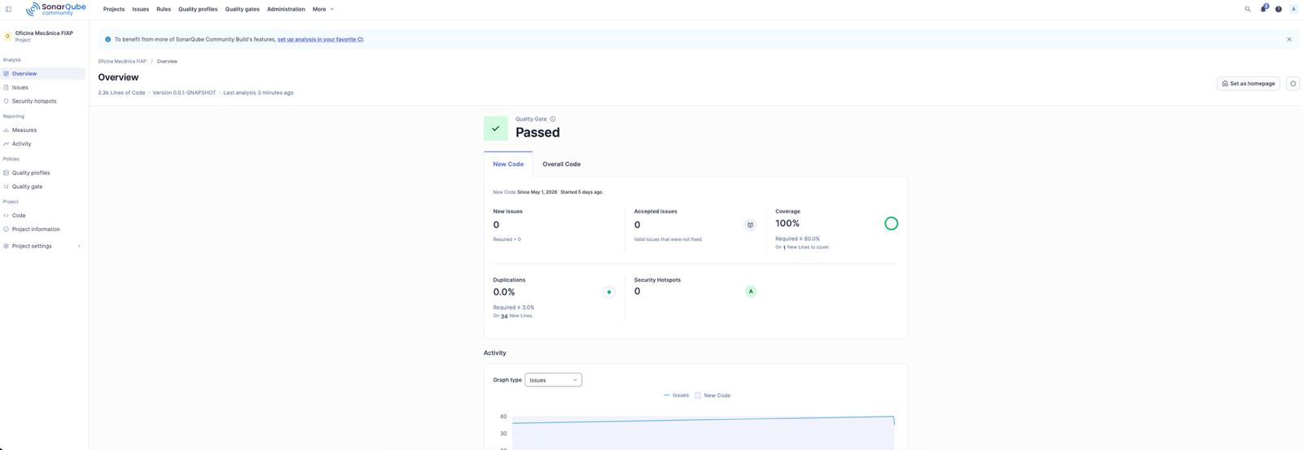

Relatório de vulnerabilidades (OWASP ZAP):

